淡江時報 第 1149 期
東元電機參訪AI創智學院談產學合作
學習新視界
【本報訊】為整合產學研發能量、深耕前瞻技術，東元電機集團智慧製造辦公室由陳國民與蘇尊堯兩位特別助理帶隊，於9月20日下午參訪AI創智學院，雙方就產學合作事宜進行交流。

一行人參觀AI創智學院實境場域後，對於智慧教學環境、證照考場、虛實混搭等6項AI技術應用，以及使用HoloLens進行遠距維護感到興趣，並稱讚本校投入人工智慧科技教學的超前領先。

產學合作座談會由工學院暨AI創智學院院長李宗翰主持，李宗翰表示，工學院與AI創智學院具有豐沛的研發與產學能量，並積極將本校師生的研發能量向外拓展；陳國民則說明，東元電機集團不僅發展家電，已朝自動化設備與智能系統、智慧物流等多面向發展。

雙方針對產學合作提出實務需求，陳國民希望能與本校合作，完成一套以查證為導向、檢驗數據與結果關係的AI系統；李宗翰認為，結合本校教師群與業界的實務經驗、串聯產學資源，期待未來共創雙方更多的產學合作空間與研發新局。
2022/09/25

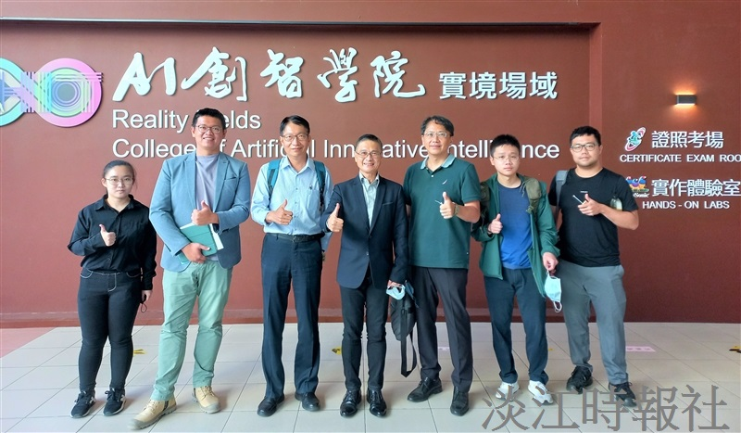
創智學院與東元電機集團智慧製造辦公室人員合照。（圖／AI創智學院提供）

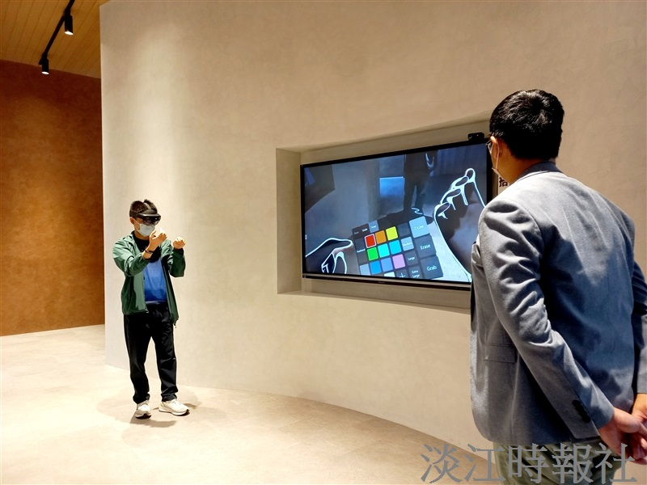
東元電機研究員體驗HoloLens。（圖／AI創智學院提供）

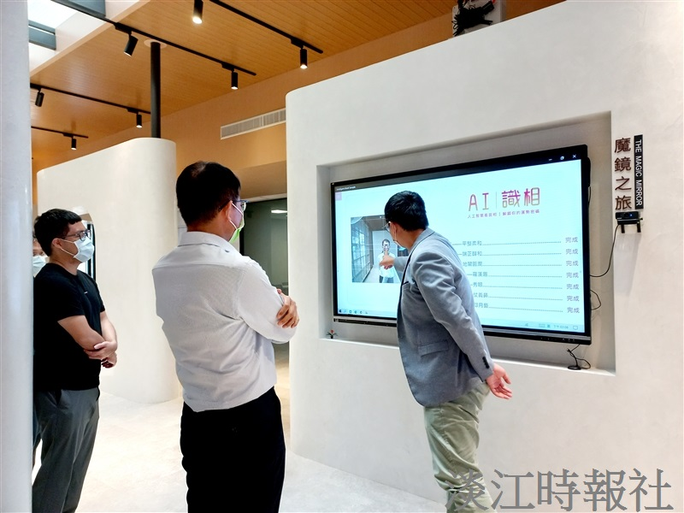
東元電機陳國民體驗魔鏡之旅（圖／AI創智學院提供）

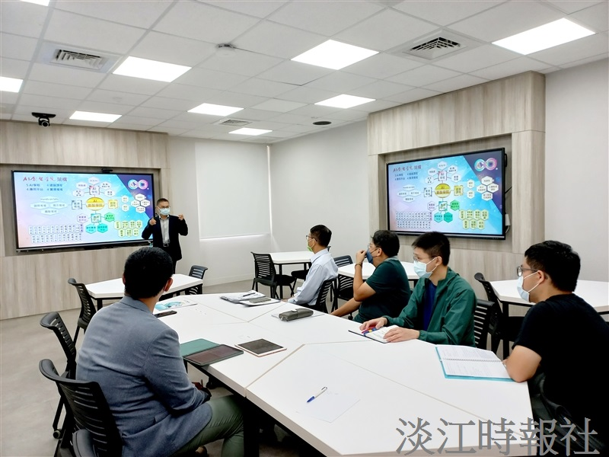
李宗翰院長簡介本校工學院、AI創智學院（圖／AI創智學院提供）。

